中国电子电路行业协会

第90期
信息部 2025年4月

每周资讯|工信部：韩国浦项考虑加入现代钢铁在美国投资；中国AI投资规模2028年预破千亿美元；三星电子考虑对部分闪存产品提价..

行业
中国商务部回应美方豁免部分产品的“对等关税”
4月13日，商务部新闻发言人表示，美东时间4月12日，美方公布相关备忘录，豁免计算机、智能手机、半导体制造设备、集成电路等部分产品的“对等关税”，中方正在对有关影响进行评估。发言人说，我们注意到，这是继美方4月10日暂缓对部分贸易伙伴征收高额“对等关税”以来，对相关政策做出的第二次调整。应该说，这是美方修正单边“对等关税”错误做法的一小步。发言人指出，以一纸行政令出台所谓“对等关税”，不仅违背基本的经济规律和市场规律，也是对国家间互补合作和供需关系的无视。(新华社)

浦项考虑加入现代钢铁在美国投资58亿美元的钢铁厂项目
4月14日，据新闻报道称，韩国钢铁制造商浦项制铁公司正在考虑加入现代钢铁公司在路易斯安那州建设一座投资 58 亿美元工厂的项目，目前韩国钢铁行业正试图应对美国对该行业征收的关税。现代钢铁公司表示，对该事件暂无任何评论。浦项制铁公司称，公司正在考虑有关其在美国投资的各种战略选择，但目前尚未做出任何决定。（金融界）

中欧就电动汽车价格承诺谈判接触，取代关税或实现共赢
4月14日，据外媒日前消息，欧盟委员会发言人表示，欧盟和中国已同意研究为中国制造的电动汽车设定最低价格，以取代欧盟去年对中国电动汽车加征关税的方案。玉渊谭天昨日报道称，中欧双方团队已经就电动汽车价格承诺谈判开始接触。更早时候，商务部部长王文涛与欧盟委员会贸易和经济安全委员谢夫乔维奇举行视频会谈。商务部发布的信息也指出，双方同意尽快启动磋商，深入讨论市场准入相关问题，为企业创造更有利的营商环境，并立即开展电动汽车价格承诺谈判，以及讨论中欧汽车产业投资合作问题。(财联社)
美国豁免部分消费电子产品关税
4月13日，据CCTV国际时讯报道，当地时间4月11日深夜，美国海关与边境保护局发布公告称，根据美国总统特朗普当天签署的备忘录，智能手机、路由器以及部分电脑和笔记本等产品将不再被纳入此前针对中国进口商品实施的125%所谓“对等关税”范围内。根据最新政策，若符合美国《协调关税税则》中所列明的分类号码的产品，将可获得 “对等关税” 豁免，其中包括智能手机、路由器、部分计算机设备及电子零部件等关键技术产品。美国海关与边境保护局称，进口商应在申报相关商品时申报豁免资格。对于已于4月5日后通关或提货的商品，企业需在货物放行后10日内完成相关申报更正。未结算条目可申请事后汇总更正，已结算但仍在抗议期内的条目亦可申请退款。(CCTV国际时讯)

市场

机构：2024年中国液冷服务器市场规模增长67%至23.7亿美元
4月8日，国际数据公司（IDC）最新数据显示，中国液冷服务器市场在2024年继续保持快速增长，市场规模达到23.7亿美元，与2023年相比增长67.0%。其中，冷板式解决方案市场占有率进一步提高。IDC预计，2024-2029年，中国液冷服务器市场年复合增长率将达到46.8%，2029年市场规模将达到162亿美元。(界面新闻)

瑞银：关税或致苹果最高端iPhone加价近三成
4月8日，据CNBC，瑞银分析师估计，美国总统特朗普的对等关税，将令苹果旗下最高端智能手机iPhone 16 Pro Max售价上升最多350美元，对比该款手机目前定价为1199美元，升幅达29%。该行亦估计，iPhone 16 Pro售价或在目前每部999美元之上增加120美元。报告称，基于该行对公司层面的调查，就供应链如何分担成本上涨，有多少要转嫁至消费者及关税维持多久有大量不确定性。（金融界）

IDC：中国AI投资规模预计2028年破千亿美元
4月7日，国际数据公司IDC发布数据显示，2024年全球人工智能（AI）IT总投资规模为3158亿美元，并有望在2028年增至8159亿美元，五年复合增长率（CAGR）为32.9%。IDC预测，全球生成式AI市场五年复合增长率或达63.8%，到2028年全球生成式AI市场规模将达2842亿美元，占AI市场投资总规模的35%。IDC预计到2028年中国人工智能总投资规模将突破1000亿美元，五年复合增长率为35.2%。（财联社）

企业

三星电子考虑对DRAM内存和NAND闪存产品提价3%~5%
4月7日，三星电子正同全球主要客户就对DRAM内存和NAND闪存的产品价格上调3%~5%进行商讨，部分新合同的谈判已然启动。由于存储半导体此前面临库存水平高企、需求回升放缓等一系列不利因素，三星电子一段时间以来对 DRAM 和 NAND 保守定价。但由于全球贸易最近出现的重大风险因素，三星更改了价格策略。美国新一届政府此前宣布对全球加征进口关税，虽然初步清单不包含半导体，但该类别处于下一步开征额外关税的列表中。（韩国每日经济新闻）

世运电路：未来美国本土实现大规模发展PCB产业的可能性不大
4月8日，世运电路在接受调研时表示，由于PCB属于重资产和劳动密集型行业，结合定制件特性，对技术员工、能源供应基础建设、环保处理和供应链配套有高要求，因此PCB产业集群在亚洲集中的趋势难以改变。未来美国本土实现大规模发展PCB产业的可能性不大。考虑到PCB行业特性和供应量生态壁垒，预计PCB产能未来仍会由中国企业主要承担。(WIND)

东山精密：直接出口到美国市场的收入占比不超5%，关税政策对公司影响有限
4月9日，东山精密在互动平台表示，虽然公司外销占比超过80%，但是大部分出口通过国内保税区完成，同时直接出口到美国市场的收入占比不超过5%，目前公司外销客户关税基本都由客户承担，因此关税政策对公司影响有限。关税政策后续如何衍化有待进一步观察，公司将密切关注相关动向，并与客户保持沟通，积极寻求多种策略以应对挑战（证券之星）

深南电路：PCB业务产能利用率高位运行，封装基板业务产能提升
4月8日，深南电路披露投资者关系活动记录表显示，PCB业务因目前算力及汽车电子市场需求延续，近期工厂产能利用率延续高位运行；封装基板业务受近期存储领域需求相对改善，工厂产能利用率较2024年第四季度有所提升。公司在泰国工厂总投资额为12.74亿元人民币/等值外币，目前基础工程建设按期有序推进中。（证券之星）

四会富仕：对泰国子公司增资至200,000万泰铢
4月8日，四会富仕公告称，公司已完成对泰国子公司一品电路有限公司的增资，注册资本由170,000万泰铢增加至200,000万泰铢。此次增资是为了满足一品电路的营运资金需求，增资资金来源于公司自有资金。四会富仕电子科技股份有限公司持股99%，四会富仕电子（香港）有限公司持股1%。此次增资不会对公司财务及经营状况产生重大不利影响，且不构成关联交易或重大资产重组。公司将继续推进泰国生产基地的建设，以符合市场需求和业务进展。（WIND）

景旺电子：与全球头部Tier1厂商及国内领先新能源厂商建立稳定合作关系
4月8日，景旺电子在投资者互动平台回答称，在汽车电子领域，公司多年来与全球头部Tier1厂商（如博世、大陆、佛瑞亚、法雷奥、安波福、Denso等）以及国内领先的新能源厂商（如比亚迪、理想、零跑等）建立稳定的长期合作关系。（证券时报）

金百泽：在新加坡设立全资孙公司以拓展海外市场
4月7日，据金百泽公告，公司通过全资子公司香港金百泽在新加坡设立了全资孙公司KING BROTHER TECHNOLOGY SINGAPORE PTE.LTD.，注册资本为1000新币。该孙公司注册地址为新加坡吉兰丹街9号楼6层1号室，主要从事总部活动、管理服务活动及电子工业设计服务。此次投资符合公司国际化经营发展规划，是公司技术、制造、科创服务出海战略布局的重要举措，有助于进一步拓展海外市场，提升公司整体竞争力。投资由公司自有资金投入，不会对财务状况和经营情况产生重大影响，不存在损害上市公司及股东利益的情形。公司已在新加坡完成注册手续，并收到新加坡会计与企业管理局颁发的《公司注册证明书》。（香港万得通讯社）

胜宏科技：已使用自有资金成功并购APCB Electronics （Thailand） Co., Ltd
4月7日，胜宏科技在投资者互动平台回答称，公司已于2024年度使用自有资金成功并购APCB Electronics （Thailand） Co., Ltd，该项目可自收购之日（2024年9月30日）起一年内申请银行专项贷款不超过1.5亿元。美国政府根据“对等关税”政策的新一轮加征关税计划，对公司业务影响极小。2025年第一季度，公司由中国大陆直接出口美国的PCB产品占比不到1%，且根据与客户签订的贸易条款，产品的进口关税由客户承担。（WIND）
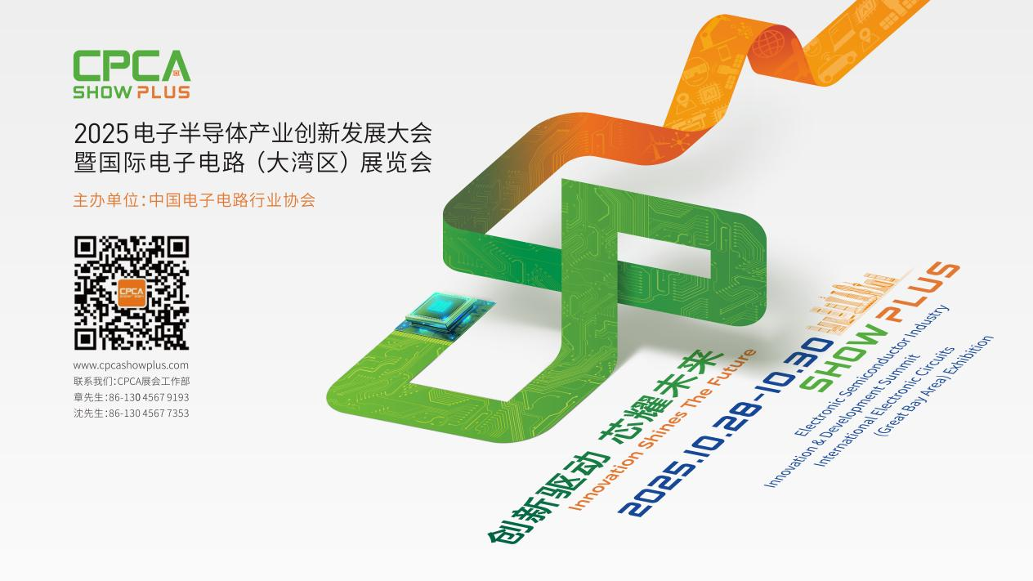
更多精彩内容请扫描下方二维码，关注 CPCA 服务号
撰稿人：张国旗
审核：张运


